Конкурсное задание
по стандартам Ворлдскиллс Россия

по компетенции«18-Электромонтаж»

«Электромонтажные работы»
Конкурсное задание включает в себя следующие разделы:
- Введение
- Формы участия в конкурсе
- Задание для конкурса
- Модули задания и необходимое время
- Критерии оценки
- Необходимые приложения

Количество часов на выполнение задания: __ ч.

Разработано экспертами WSR :
Певин М.А.
Суровцев В.П.
Мочалкин А.Ю.
Гагарин А.В.
Некрасов П.Ф.
Киреев С.А.
Безбородов К.Ю.

Версия 1-04

Изменено 31.07.2020

1.ВВЕДЕНИЕ

1.1. Название и описание профессиональной компетенции.
1.1.1 Название профессиональной компетенции: Электромонтаж.
1.1.2. Описание профессиональной компетенции.
Электромонтажник (электрик) работает в коммерческих, частных, многоквартирных, сельскохозяйственных и промышленных отраслях. Существует прямая взаимосвязь между характером и качеством требований к конечному продукту и оплатой заказчика. Поэтому электрику необходимо выполнять свою работу профессионально, чтобы удовлетворять требованиям заказчика и тем самым развивать свою деятельность. Электромонтажные работы тесно связаны со строительной отраслью.

1.2. Область применения.
1.2.1. Каждый Эксперт и Участник обязан ознакомиться с данным Конкурсным заданием.
1.3. Сопроводительная документация.
1.3.1. Поскольку данное Конкурсное задание содержит лишь информацию, относящуюся к соответствующей профессиональной компетенции, его необходимо использовать совместно со следующими документами:
• «WorldSkills Russia», Техническое описание. Электромонтажные работы;
• «WorldSkills Russia», Правила проведения чемпионата
• Принимающая сторона – Правила техники безопасности и санитарные нормы.

2. ФОРМЫ УЧАСТИЯ В КОНКУРСЕ

Индивидуальный конкурс.

3. ЗАДАНИЕ ДЛЯ КОНКУРСА

Содержанием конкурсного задания являются Электромонтажные работы. Участники соревнований получают пакет документов (инструкции, монтажные и принципиальные электрические схемы) утверждённые собранием экспертов перед началом соревнований. Конкурсное задание может иметь несколько модулей, выполняемых по согласованным графикам.
Конкурс включает в себя монтаж схемы силового и осветительного электрооборудования и выполнение наладочных работ после проверки смонтированной схемы участником.
Окончательные аспекты критериев оценки уточняются членами жюри. Оценка производится как в отношении работы модулей, так и в отношении процесса выполнения конкурсной работы. Если участник конкурса не выполняет требования техники безопасности, подвергает опасности себя или других конкурсантов, такой участник может быть отстранён от конкурса.
Время и детали конкурсного задания в зависимости от конкурсных условий могут быть изменены членами жюри.
Оценка может производится после выполнения всех модулей, а также по субкритериям.

4. МОДУЛИ ЗАДАНИЯ И НЕОБХОДИМОЕ ВРЕМЯ
Модули и время сведены в таблице

№ п/п | Наименование модуля | Рабочее время | Время на задание
1 | Модуль 1. Монтаж, коммутация, программирование электроустановки. | С1,С2,С3 | часов

Модуль 1. Монтаж, коммутация, программирование электроустановки.
Участнику, в отведенное время, необходимо выполнить: монтаж, коммутацию, программирование электроустановки, провести испытания и корректно заполнить отчетную документацию в соответствии с Конкурсным заданием.

Алгоритмы работы электроустановки является секретной частью задания.

Отчёт проверки схемы.

Порядок проверки электроустановки перед подачей напряжения.
- Завершение выполнения работ.
  - Участник информирует аккредитованных экспертов о завершении монтажных работ и готовности отчетной документации для внесения значений измеряемых величин.
  - Эксперты останавливают и фиксируют время.
  - Эксперты проводят визуальный осмотр ЭУ и убеждаются, что работы выполнены в полном объеме (время на осмотр не более 3 мин, адреса подключений в КЗ).
  - Эксперты проверяют заполнение отчета. В отчете должны быть указаны все адреса линий измерений и требуемые нормативные значения. В случае неполного заполнения адресов, эксперты заполняют неуказанные участником адреса и за аспект «Оформление отчета» ставится «0»
  - После осмотра время запускается.
- Участник докладывает экспертам о видах и методике предстоящих испытаний. Эксперты оценивают доклад по шкале 0-3 (J) и заносят оценки в ведомость.
  - В случае отсутствия у участника знаний и умений по методике проведения испытаний, эксперты проводят испытания совместно с участником. Результаты испытаний заносятся в отчетную форму. В оценочной ведомости за аспект «Проведение испытаний» ставится «0».
  - В случае четкого понимания методики проведения испытаний, участник проводит испытания, эксперты наблюдают за проведением испытаний. Результаты испытаний заносятся в отчетную форму.
- По результатам испытаний, эксперты принимают обоснованное решение о подаче напряжения. Подача напряжения фиксируется в отчете.
- После подачи напряжения участник программирует, загружает программу в ПЛР, тестирует электроустановку неограниченное количество раз в пределах установленного конкурсным заданием времени. Участник имеет право закончить все виды работ досрочно. По завершению выполнения программирования, участник заполняет «Проверочный лист» (приложение 7), в котором фиксирует корректность работы функций электроустановки.
- Участник имеет право внести изменения в электроустановку. Внесение изменений возможно только после снятия экспертами напряжения с ЭУ. После внесения изменений, испытания проводятся повторно.

Коммуникативные и межличностные навыки общения оценивается в процессе доклада об испытаниях. Участник должен четко понимать значение испытаний и анализировать результаты. Участник должен донести информацию до экспертов в доступной и понятной форме. Участник может предложить свои варианты модернизации и инноваций.
Измерение сопротивления заземляющих проводников.
Участник, в присутствии экспертов, проводит измерения сопротивления заземляющих проводников/наличие цепи. Полученные значения должны соответствовать нормативным документам. Подача напряжения осуществляется только на электроустановку, соответствующую безопасности.
Измерение сопротивления изоляции.
Участник, в присутствии экспертов, проводит измерения сопротивления изоляции фазных и нулевого проводников относительно заземляющего проводника. Для этого участник использует заранее подготовленные разъёмы с соединёнными вместе проводниками L1+L2+L3+N;PE.
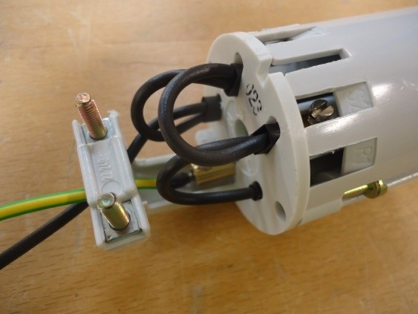 | 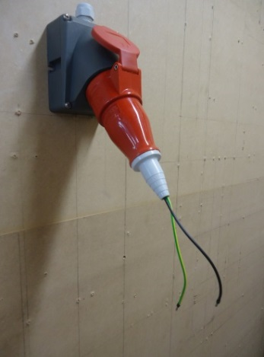

Подготовленные разъёмы соединяется с соответствующими разъёмами ЭУ. К полученным проводникам подключаются электроды мегомметра.
Необходимо провести следующие измерения:
- Измерение Rиз вводного кабеля от ввода в ЭУ до вводного аппарата защиты.
- Измерение Rиз всех остальных проводников. Все аппараты в положение - включено.
- Другие необходимые измеренияформируемые экспертным сообществом.
Полученные значения должны соответствовать нормативным документам. Подача напряжения осуществляется только на электроустановку, соответствующую безопасности.

5. Критерии оценки
Критерии оценки определяются согласно действующему ТО.
6. приложения

ОТЧЕТ

Участник
Регион

1. Визуальный осмотр. (время начала и окончания заносится в протокол контроля времени, прил. 8)
Наименование | Контрольный осмотр | Замечания, выводы
Щит управления

Кабеленесущие системы, оборудование управления, нагрузки, открытые электропроводки

2.Устный доклад участника о предстоящих испытаниях. Виды и методики проведения испытаний, анализ полученных результатов, заполнение отчетной документации.

Оценка доклада участника по методикам испытаний (J) | Эксперт 1  ____/_________ | Эксперт 2  ____/_________ | Эксперт 3  ____/_________

3. Проверка наличия непрерывности цепи и качества контактных соединений заземляющих и защитных проводников.

№ | Адрес 1 | Адрес 2 | R_{измер.},Ом нормативное значение | R_{измер.},Ом  полученное значение | Вывод о соответствии

4. Проверка сопротивления изоляции проводов, кабелей, обмоток электрических машин и аппаратов.

№ | Наименование линии | Сопротивление изоляции, (МОм) |  |  |  |  |  |  |  |  |  | Вывод
 |  | N-PE | L₁-PE | L₂-PE | L₃-PE | L₁- L₂ | L₁-L₃ | L₂-L₃ | L₁-N | L₂-N | L₃-N

Отчетная документация заполнена корректно (ДА/НЕТ) | _______________  Эксперт 1 ______ Эксперт 2______ Эксперт3_______

5. Подача напряжения на электроустановку. (время начала и окончания заносится в протокол контроля времени, прил. 8)

ПРИЛОЖЕНИЕ 7
Проверочный лист.

Подписи экспертов | Эксперт 1  _________ | Эксперт 2  _________ | Эксперт 3  _________
ПРИЛОЖЕНИЕ 8

Протокол контроля времени
Попытка 1
Текущее время | Действие на площадке | Остаток времени участника и время окончания
 | Стоп время. Визуальный осмотр ЭУ. Проверка заполнения отчета.
 | Старт время. Доклад участника. Проведение испытаний.
 | Стоп время. Анализ отчета.
 | Старт время. Подача напряжения.
 | Попытка 2
 | Стоп время. Снятие напряжения.
 | Старт время.
 | Стоп время. Визуальный осмотр ЭУ.
 | Старт время. Проведение испытаний.
 | Стоп время. Анализ отчета.
 | Старт время. Подача напряжения.
 | Попытка 3
 | Стоп время. Снятие напряжения.
 | Старт время.
 | Стоп время. Визуальный осмотр ЭУ.
 | Старт время. Проведение испытаний.
 | Стоп время. Анализ отчета.
 | Старт время. Подача напряжения.

